
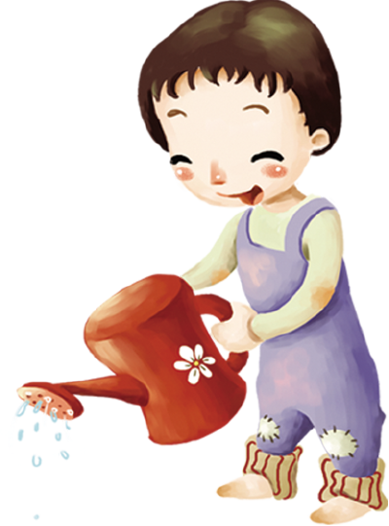






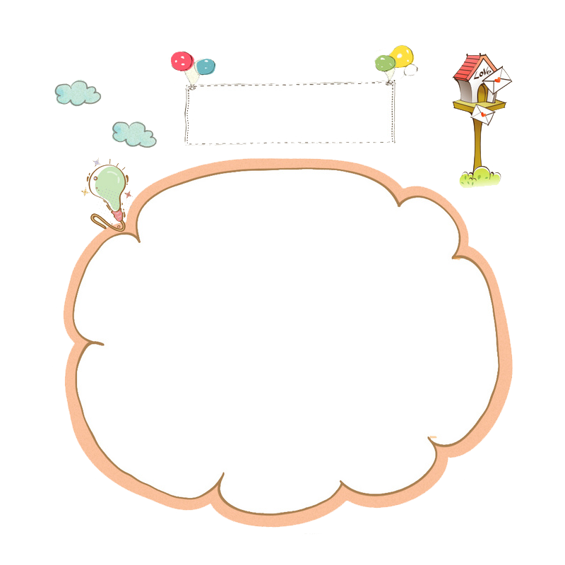
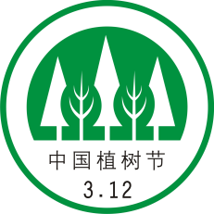

植树节节徽
树形，表示全民义务植树3至5
棵，人人动手，绿化祖国大地
。“中国植树节”和“3.12”
，表示改造自然，造福人类，
年年植树，坚韧不拔的决心。五
棵树可会意为“森林”，由此引伸连接着外圈，显示着绿化祖国，实现以森林为主体的自然生态体系的良性循环。

1.三月十二植树节，大家都来种小树.
2.多一片绿叶，多一份温馨。
3.植树在当代，得宜在下代。
4.树木棵棵种，绿树点点阴。
5.一棵两棵三棵，棵棵皆成栋梁材。
6.千重林山真宝库;万顷绿海活银行。
7.年年植树树成荫，代代造林林成森。

植树标语
春天，特别是惊蛰(zhé)和春分
前后这一段时期，是最好的植树季节。我国1979年规定每年3月12日为“植树节”，恰恰在这段时期里，是很有道理的。树木的扦插，主要是掌握枝芽萌动这一时机。过早，它的养料还集中在根部和主干内，没有分送到枝条，芽尖得不到营养，挺不出来;过迟，则叶子已长成，需要从根部吸收大量水分和养分，而切口来不及很快生根，不能及时供应叶子的需要。有一些树木切条分插虽进行得更早，但实际还是在
等待 这个适当时机的到来。

植树的好处

